主催：一般社団法人にじのひかり教室　月例イベント・１月

***伊勢神宮（内宮）参拝イベント***

日時：２０１９年　１月２６日（土）　８時５０分～１７時

集合・解散場所：名古屋駅のＪＲ高島屋の金時計下

＊時間、集合・解散場所が普段とは違います！気を付けてください。

＊当日送迎はお受けできません。集合・解散場所まではご家族様にてお願いいたします。

参加費：５,０００円 （伊勢までの交通費込みの値段です。小学生は３,０００円です。

※お昼・お土産代は別途ご用意下さい。）

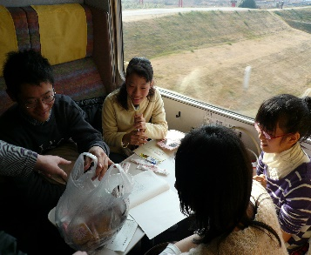　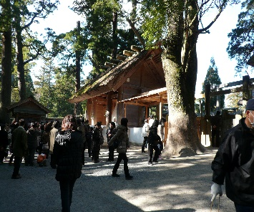　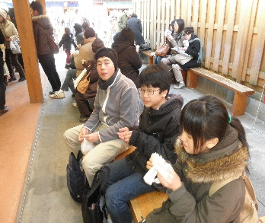

イベントの概要：

　毎年恒例の参拝イベントに今年も行きます！近鉄の特急で移動し、帰りはビスタカーに乗ります。

マナーを守って楽しい旅行にしましょう！

流れ（昨年度の情報です。今年度変更がある場合、参加者に改めてお伝えします。）

８：５０～　名古屋駅のＪＲ高島屋の金時計下に集合

集まり次第、近鉄の乗り場へ出発します。９：１０発の特急に乗っていきます。

* 特急券は時間指定なので、万が一遅刻された場合は払い戻しできません。

１０：３４　宇治山田駅で普通電車に乗り換え

五十鈴川駅でバスに乗り換え、神宮へ向かいます。

１１：００～　伊勢神宮参拝

１２：００～　おかげ横丁めぐり

参拝が済んだら小グループに分かれておかげ横丁で買い物とお昼を食べます。

１４：３５　浦田町からバスに乗って五十鈴川駅へ

１５：２３　宇治山田駅で名古屋行きの特急に

名古屋には１６：４５に到着の予定です。

１７：００～　名古屋駅のＪＲ高島屋の金時計下で解散

行きと同じ場所で解散します。

詳しいお問い合わせはイベント担当・那須までよろしくお願いします。

携帯　０８０－２６５４－７２１５

以下の参加票を１２／２１（金）までに提出してください。

・・・・・・・・・・・・・・・キリトリ・・・・・・・・・・・・・・・

１月イベントに参加します。

参加者氏名　　　　　　　保護者氏名

　（イベント参加に同意します）